PLÁSTICA: Prof. Andrea Veigas
6to grado AM, BM y AT
ARTE ROMANO
Introducción:
Las casas de los romanos más adinerados eran especialmente refinadas y estaban muy decoradas. En su interior se exhibían estatuas de mármol, pinturas, fuentes y mosaicos.
Los adornos más usados se inspiraban en historias de la mitología clásica.
El mosaico era una técnica que permitía crear imágenes en el suelo, muy resistentes a las pisadas, también sobre adornos y paredes.
Se utilizaban pequeñas teselas cuadradas de piedra o vidrio, con ellas se creaban motivos geométricos o florales o incluso escenas complejas. (Tenés un ejemplo de la técnica del mosaico con teselas (venecitas) en el oratorio de la escuela). Algunas escenas comunes dentro de las más complejas eran por ejemplo el juego de pelota, la lucha de gladiadores, etc.
Acá te dejo un link para que ves un video sobre La historia del arte de Roma.
https://www.youtube.com/watch?v=kuv8aQGENtw
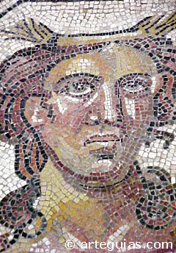
Te dejo también un ejemplo de retrato romano realizado con la técnica del mosaico.

Actividad:
- Mirá el video propuesto en el link.
- Elige alguna imágen sencilla, te dejo algunos ejemplos que podés utilizar, no hace falta que los imprimas, o buscate algo sencillo que puedas dibujar vos mismo.
- Toma una hoja tipo canson de la carpeta de plástica y recortála de 20 x 20 cm. Dibujá la imágen deseada.

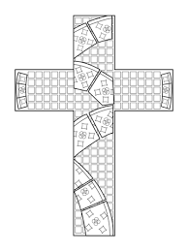
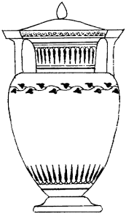

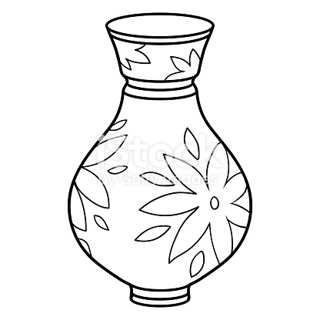

- Selccioná de una revista papeles de colores, según la imágen elegida. Recorta esos papeles en pequeños cuadraditos a modo de venecitas. Andá coloreando la imágen con esos papeles como si fuera un mosaico.

- Acá te dejo algunos ejemplos de cómo podria quedar tu trabajo.

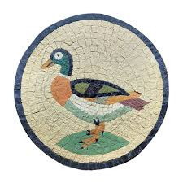

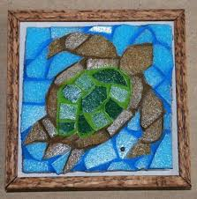
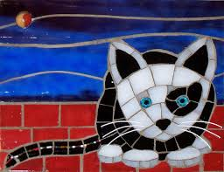

Buena suerte!

Nos cuidamos quedándonos en casa!
Si me cuido te cuido, si te cuidas me cuidas!
Gracias!

